Regels Risk/Tag

Hoe werkt het spel:
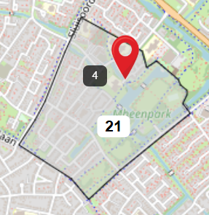
Gedurende het hele spel functioneert een team alsof het één speler is.
Je wint dit fantastische spel door aan het einde van het spel de meeste punten te hebben. Je behaalt punten door fysiek naar een gebied toe te gaan, en de challenge in dit gebied te voltooien. Je moet naar de exacte locatie binnen het gebied gaan, zoals aangegeven in het voorbeeld hiernaast, en dan aangeven dat je er bent. Je laat aan de host weten dat je er bent en krijgt dan de challenge. Als je de challenge hebt voltooid, neem je het gebied over en kun je weer weg.
Maar er is één tikker (team). De tikkers kunnen geen gebieden claimen. Dus de tikkers gaan op zoek naar een ander team om te tikken. Om te zorgen dat dit mogelijk is, mogen de tikkers de live locatie (Whatsapp) van de andere spelers zien. Een team is getikt als één van de twee spelers getikt is.
Dan de puntentelling; Aan het begin van het spel is elk gebied 4 punten waard. Elke keer als een gebied overgenomen wordt, verliest het 1 punt aan waarde. Met als minimumwaarde van een gebied 1 punt.
Hieronder is een voorbeeld van een situatie in het spel. Let vooral op het feit dat het aantal punten wat een gebied waard is voor de huidige speler anders is dan het aantal punten wat een gebied waard is als een andere speler het gebied overneemt.
Dit is aangegeven per gebied. Het eerste getal is het aantal punten wat het gebied waard is als een speler het overneemt en het getal tussen haakjes is het aantal punten wat het gebied waard is voor de huidige speler.
Het gebied dat dikker omlijnd is (gebied 18 in dit geval), is het gebied dat als laatste overgenomen is.
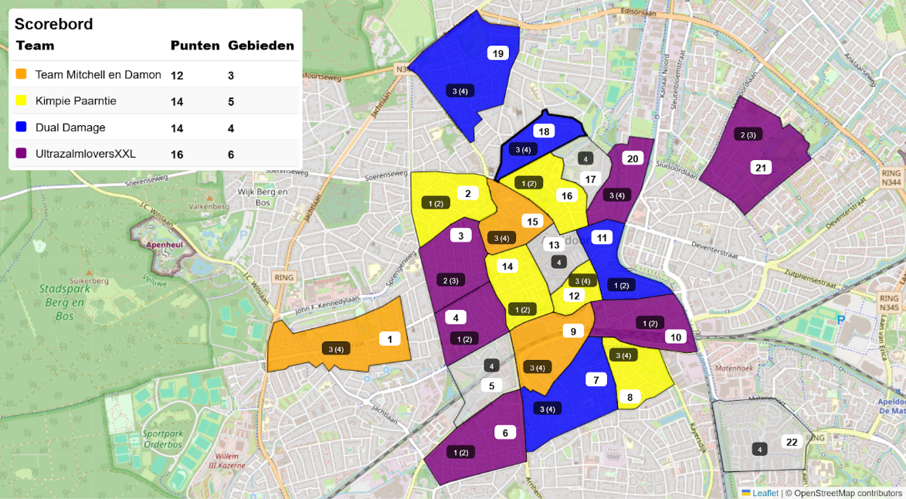

Praktische zaken:
Het spel duurt 4 uur, van 12:15-14:30 en 14:45-16:30. Dat is dus 4 uur met een kwartier pauze tussendoor. In dit kwartier mag je doen wat je wil, zo lang je om 14:45 maar op precies dezelfde plek bent als om 14:30
Het spel start om 12:15 stipt op de markt (https://maps.app.goo.gl/oNTCDjecYSeowaM7A). Als je te laat bent heb je pech. (Je moet als je te laat bent wel alsnog starten op de markt)
De eerste tikker moet tot 12:25 wachten om te beginnen met spelen.
Voor een aantal challenges moet je geld uitgeven. Naar schatting gaat het om maximaal €10 p.p. over het hele spel heen. Het kan iets meer of iets minder zijn.
Voor de start van het spel krijg je een Google Maps verzameling met de exacte coördinaten van de exacte locatie waar je heen moet binnen elk gebied.

Bonus challenges:
- Maak een foto van iemand die de host kent (die niks met het spel te maken heeft)
- Maak als niet-tikker een foto van de tikker zonder dat de tikker het door heeft
- Maak een foto met een ander team, wie niet de tikkers zijn, na minimaal 1 uur spelen (alleen toevallig tegenkomen telt, niet van tevoren afspreken)

Regels:
- De host heeft altijd gelijk!
- Geen terugtik (binnen een half uur).
- Je mag geen voertuigen gebruiken (alleen de benenwagen).
- Kijk niet naar de live locatie van andere spelers als je niet de tikker bent!
- Stuur een foto met de spelers van beide teams erop als je iemand getikt hebt.
- De tikker heeft altijd de GoPro bij zich. Geef dus door als je iemand getikt hebt.
- Als er sprake is van een achtervolging om te tikken, mogen van beide teams de spelers niet verder dan 10 meter van elkaar verwijderd raken. (Ik weet niet of dit gaat werken, we gaan het merken).
- Het voltooien van een challenge wordt gepauzeerd als je wegloopt van de exacte locatie binnen het gebied. (Behalve als je voor de challenge moet bewegen).
- Je mag een challenge pauzeren en hervatten. Maar zodra je uit een gebied gaat wordt de challenge afgebroken.
- Regel/wet overtreden is 15 minuten straf (je mag niet bewegen, maar wel getikt worden). De host beoordeelt of je een wet hebt overtreden.
- Als je voor de tweede keer een gebied wil claimen, kan het zijn dat challenge anders is, zodat het niet te makkelijk is (graag erbij vermelden als je voor de tweede keer een challenge doet).

Meenemen:
Als je deze dingen niet regelt kan het zijn dat je sommige challenges niet uit kunt voeren, of illegaal bezig bent.
Nodig:
- Internet en Whatsapp om je locatie te delen
- Pen en papier
- OV-chipkaart (of betaalpas waarmee je kunt inchecken)
- Een manier om dingen te kopen
- Een alcoholische versnapering met minimaal 10% alcoholpercentage (meer dan 1 mag ook)
Nuttig:
- Een powerbank om je telefoon op te laden
- Water om jezelf te hydrateren

